Работа с шаблонами протоколов
При создании заключения дневника специалиста система спрашивает "Вы хотите создать заключение на основе шаблона?" и нажимаем ОК.
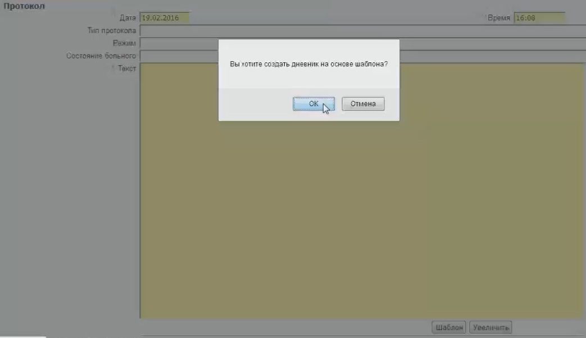
Перед нами появляется окно выбора категорий шаблонов.
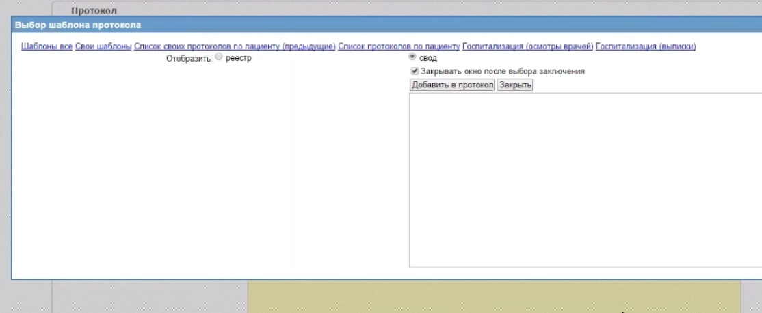
Мы можем просмотреть все шаблоны, для этого нажимаем кнопку "Шаблоны все". Появляется список всех доступных шаблонов, для удобства разбитых по категориям. Для выбора нужного шаблона можно кликнуть на нужную категорию, а можно набрать нужное слово в строке поиска.
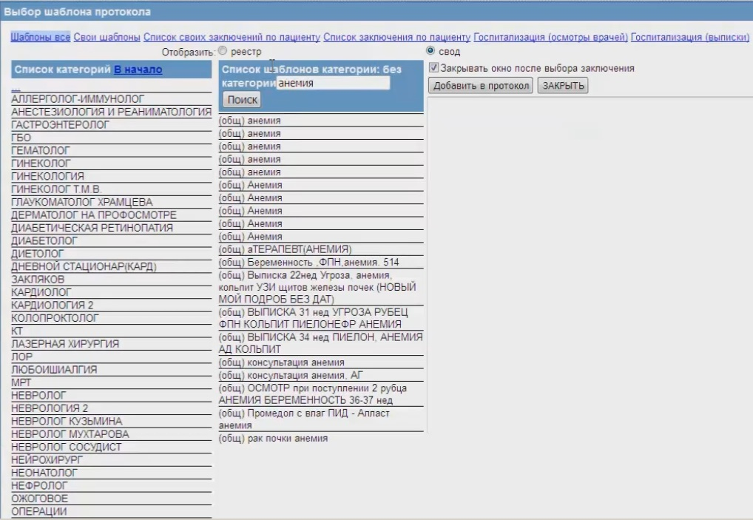
Поиск может осуществляться как по всем шаблонам, так и внутри нужной категории. Чтобы осуществить поиск внутри нужной категории, сначала нужно кликнуть на категории (например, гастроэнтеролог), потом перейти к строке поиска и ввести искомое слово. Поиск будет осуществляться только в категории гастроэнтеролог. Если не кликать на категории, то поиск будет осуществляться по всем шаблонам во всех категориях. При наведении курсора на шаблон, в окне справа отобразится его содержимое.
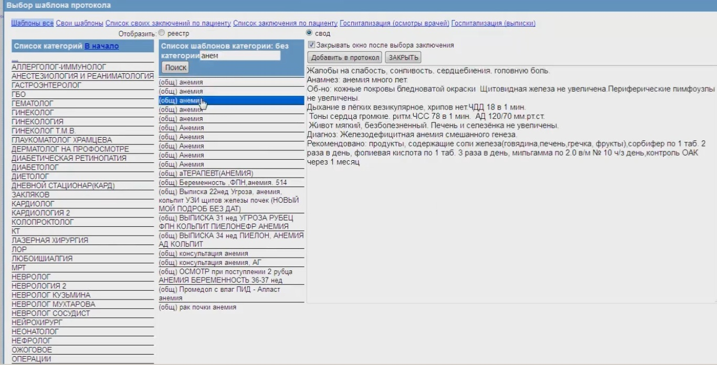
Если нажать на знак "..." под списком категорий, то осуществляется переход к предыдущим записям (категориям шаблонов), на уровень выше. Для возврата в самое начала (к списку всех шаблонов) нужно нажать В начало
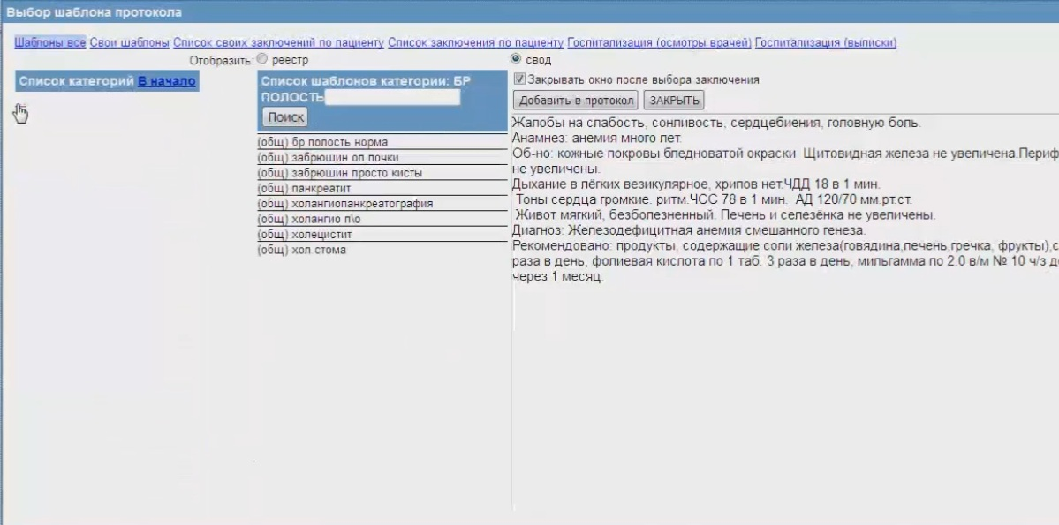
Если нужный шаблон найден, то в окне справа нужно проверить и при необходимости откорректировать отобразившийся текст, после чего нажать Добавить в протокол. При установке галочки Закрывать окно после выбора заключения окно будет закрываться и произойдет переход к редактированию записи дневника. Таким образом можно добавить текст в протокол или закрыть окно, если шаблон не подошел.
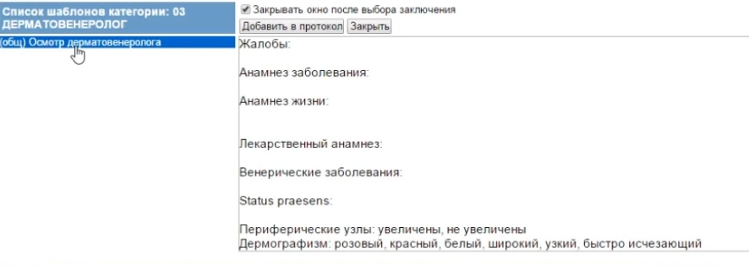
При нажатии на Свои шаблоны отобразится список разбитых по категориям своих шаблонов.
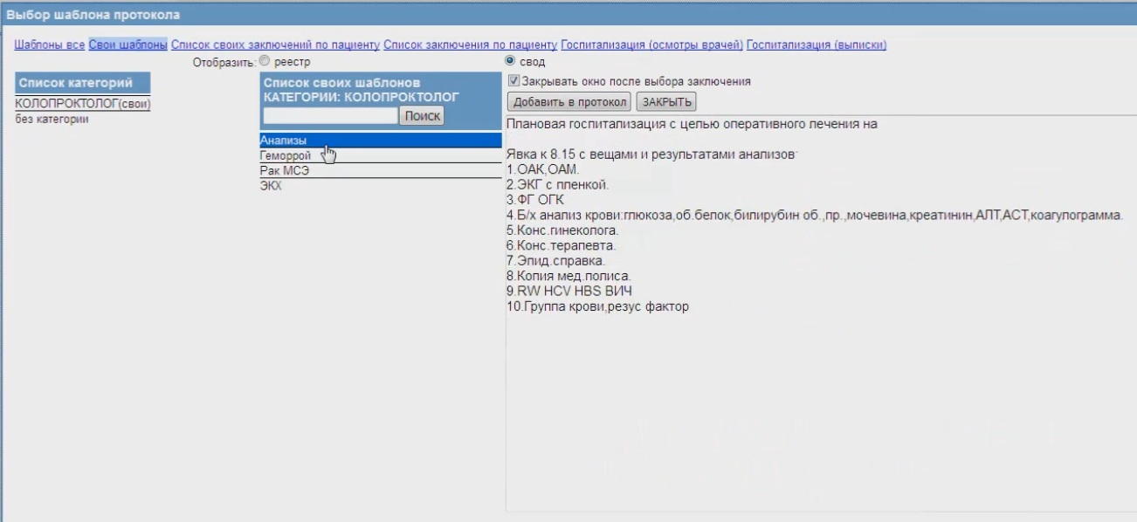
При нажатии на Список своих протоколов по пациенту будет отображаться шаблоны по датам, использованные данным специалистом, когда он лично осматривал пациента ( по поликлинике или стационару).
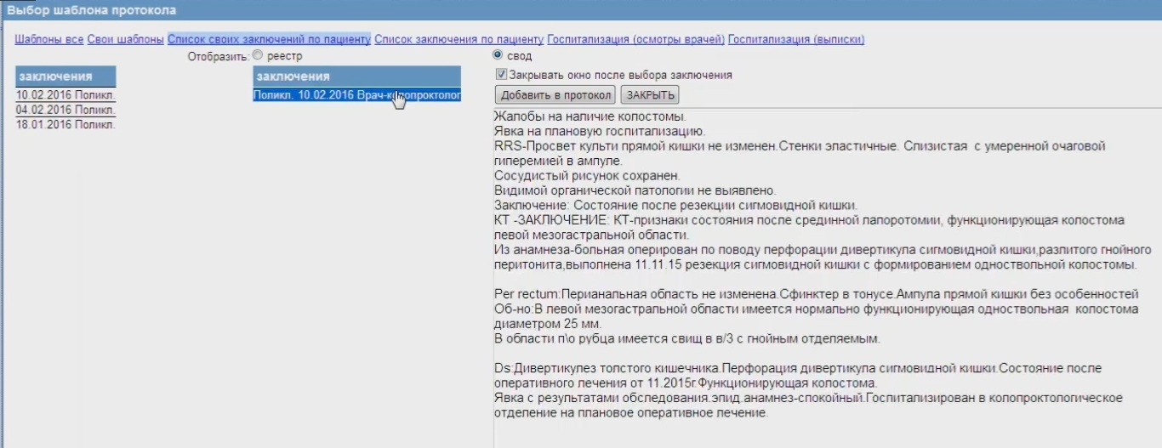
В списке заключений по пациенту отображаются категории поликлиники: список врачей, где был пациент.
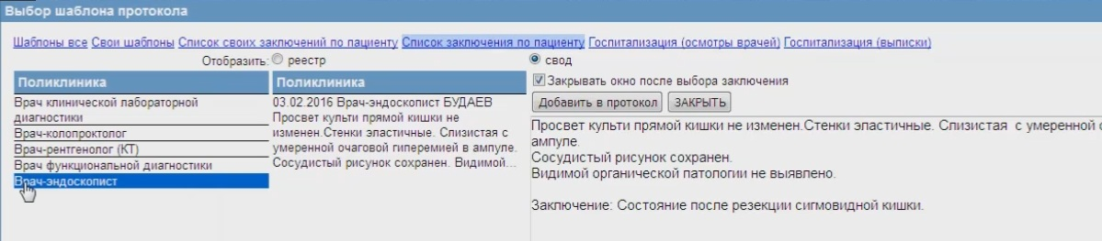
При выборе пункта Госпитализация (осмотры врачей) отображаются категории Стационар (осмотры) со списком врачей. При нажатии на нужного врача отображаются его шаблоны.
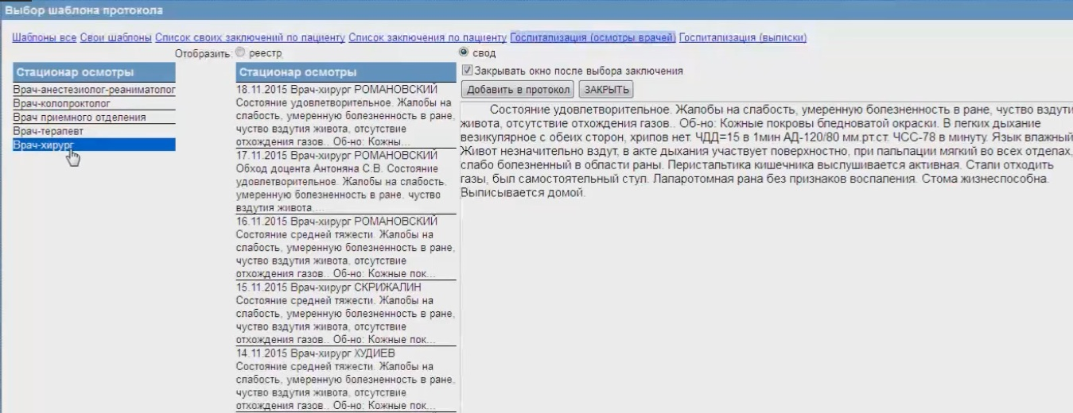
И последний пункт Госпитализация (выписки) - это просмотр выписок, которые были по пациенту.
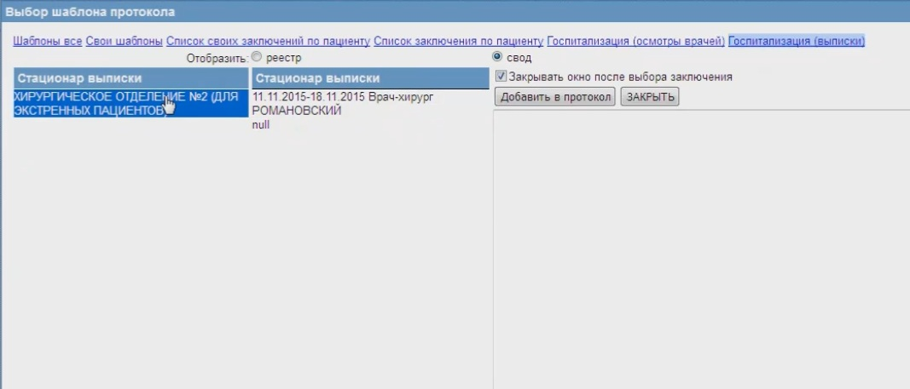
При выборе Реестр или Свод информация в окне будет отображаться или в виде списка по категориям, или одним списком все подряд.

